**Срезовая работа по геометрии №2 для 9 класса**

**Вариант 2**

1. Углы вы­пук­ло­го че­ты­рех­уголь­ни­ка от­но­сят­ся как 3:5:15:17. Най­ди­те мень­ший угол. Ответ дайте в гра­ду­сах.
2. Пе­ри­метр рав­но­бед­рен­но­го тре­уголь­ни­ка равен 162, а ос­но­ва­ние – 72. Най­ди­те пло­щадь тре­уголь­ни­ка.
3. Сто­ро­на ромба равна 32, а ост­рый угол равен 60°. Вы­со­та ромба, опу­щен­ная из вер­ши­ны ту­по­го угла, делит сто­ро­ну на два от­рез­ка. Ка­ко­вы длины этих от­рез­ков? 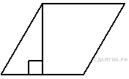
4. Пе­ри­метр рав­но­сто­рон­не­го тре­уголь­ни­ка равен 30. Най­ди­те его пло­щадь, *делённую на http://sdamgia.ru/formula/f6/f644b826c69179e3660b3005484b068c.png.*
5. Ос­но­ва­ния тра­пе­ции равны 4 см и 10 см. Диа­го­наль тра­пе­ции делит сред­нюю линию на два от­рез­ка. Най­ди­те длину боль­ше­го из них.

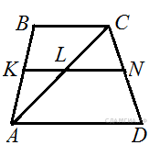

1. К окруж­но­сти с цен­тром в точке *О* про­ве­де­ны ка­са­тель­ная *AB* и се­ку­щая *AO*. Най­ди­те ра­ди­ус окруж­но­сти, если *AB* = 12 см, *AO* = 13 см. 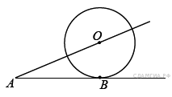
2. 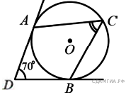В угол ве­ли­чи­ной 70° впи­са­на окруж­ность, ко­то­рая ка­са­ет­ся его сто­рон в точ­ках *A* и *B*. На одной из дуг этой окруж­но­сти вы­бра­ли точку *C* так, как по­ка­за­но на ри­сун­ке. Най­ди­те ве­ли­чи­ну угла *ACB*.
3. 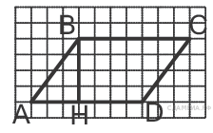На ри­сун­ке изоб­ра­жен па­рал­ле­ло­грамм  http://sdamgia.ru/formula/cb/cb08ca4a7bb5f9683c19133a84872ca7.png. Ис­поль­зуя ри­су­нок, най­ди­те  http://sdamgia.ru/formula/00/002cb932b49c0a5c1068662a1c64f84a.png.
4. Ука­жи­те но­ме­ра вер­ных утвер­жде­ний.

1) Цен­тры впи­сан­ной и опи­сан­ной окруж­но­стей рав­но­сто­рон­не­го тре­уголь­ни­ка сов­па­да­ют.

2) Су­ще­ству­ет квад­рат, ко­то­рый не яв­ля­ет­ся ром­бом.

3) Сумма углов лю­бо­го тре­уголь­ни­ка равна 180° .

1. Кар­тин­ка имеет форму пря­мо­уголь­ни­ка со сто­ро­на­ми 19 см и 32 см. Её на­кле­и­ли на белую бу­ма­гу так, что во­круг кар­тин­ки по­лу­чи­лась белая окан­тов­ка оди­на­ко­вой ши­ри­ны. Пло­щадь, ко­то­рую за­ни­ма­ет кар­тин­ка с окан­тов­кой, равна 1080 см2. Ка­ко­ва ши­ри­на окан­тов­ки? Ответ дайте в сан­ти­мет­рах. 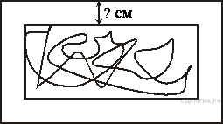
2. Ко­рот­кое плечо шлаг­бау­ма имеет длину 1 м, а длин­ное плечо – 4 м. На какую вы­со­ту (в мет­рах) под­ни­ма­ет­ся конец длин­но­го плеча, когда конец ко­рот­ко­го опус­ка­ет­ся на 0,5 м?

